Ważne dzieła współczesnej architektury europejskiej

Ważne daty
1918 - koniec I wojny światowej;
1919 - powstaje szkoła Bauhaus w Weimarze;
1920-1922 – budowa obserwatorium astronomicznego im. Alberta Einsteina w Poczdamie;
1929 – van der Rohe projektuje wejście do pawilonu niemieckiego na wystawie światowej w Barcelonie;
1943-1959 – powstaje muzeum Guggenheima w Nowym Jorku;
1956 – powstaje kaplica Notre Dame du Haut w Ronchamp.

Ważne dzieła współczesnej architektury europejskiej
Architektura stanowi niezwykle ważną dziedzinę sztuki. Od początków istnienia cywilizacji ludzkiej, budowle pełnią różne funkcje: świeckie, sakralne, mieszkalne czy obronne. Tendencje, moda i estetyka wznoszonych budynków różnią się od siebie na przestrzeni wieków. Współcześni budowniczowie posiadają znacznie więcej możliwości tworzenia niż mieli np. starożytni Grecy. Prawdziwe perły nowoczesnej architektury w Europie zaczęły pojawiać się w XX wieku, a szczególny wpływ na ich kształt miał postęp techniczny. Wynaleziono bowiem wiele skomplikowanych maszyn, służących do budowy rozmaitych brył budynków oraz wprowadzono nowoczesne materiały: beton, żelbeton i stal.
Ważnym kierunkiem we współczesnej architekturze europejskiej stał się modernizm i trwający do dziś postmodernizm. Wraz z końcem pierwszej wojny światowej, zaczęto wznosić nowe budynki, jednak w całkiem odmiennym, niespotykanym wcześniej stylu, nie nawiązującym do architektury poprzednich wieków. Styl modernistyczny bazował na prostych, jednolitych powierzchniach brył budynku, minimalizmie, odrzuceniu wszelkich ozdób, ornamentów; stosowano płaski dach. Architekci XX wieku tworzyli swoje dzieła inspirując się rozwijającymi się wówczas nowoczesnymi, abstrakcyjnymi formami w malarstwie czy rzeźbie. Bryła budynku modernistycznego nawiązywała więc do najnowszej, najmodniejszej sztuki, miała być kompozycją abstrakcyjną. Nietrudno sobie wyobrazić, że tak jak sztuka awangardowa – modernistyczne budownictwo budziło duże kontrowersje, czasem niesmak lub nawet bunt.
Modernizm reprezentowało bardzo wiele wybitnych postaci ze świata architektury, a każda z nich manifestowała indywidualny styl. Wśród najbardziej znaczących architektów możemy wyróżnić Ludwiga Mies van der Rohe (czytaj: mis van der roe) i Le Corbusier (czytaj: le korbizje). Ich budowle to oparte na asymetrii wielkie, szkieletowe konstrukcje. Do grona cenionych projektantów możemy zaliczyć również Ericha Mendelssohna (czytaj: Mendelson) oraz Franka Lloyd Wright. Reprezentują oni nurt ekspresyjny modernizmu.
Wyraźny ślad w sztuce architektury europejskiej pozostawiła niemiecka szkoła Bauhaus (czytaj: bałhałz), pod przewodnictwem Waltera Gropiusa, który głosił pogląd, że każdy rzemieślnik jest artystą, ale i każdy artysta powinien być dobrym rzemieślnikiem. Powstała w 1919 roku w Weimarze i kształciła w kierunku nowoczesnej, funkcjonalnej architektury, plastyki oraz projektowania przemysłowego. Twórcy budowli, korzystając z dorobku szkoły Gropiusa, wykorzystywali nowoczesne technologie i materiały, takie jak szkło, stal, żelbeton. Stosowane przez nich wielkie, jednolite betonowe płyty i stalowe wzmocnienia konstrukcji, zmuszały architekta do ograniczenia kształtu budynku do prostych, geometrycznych brył.

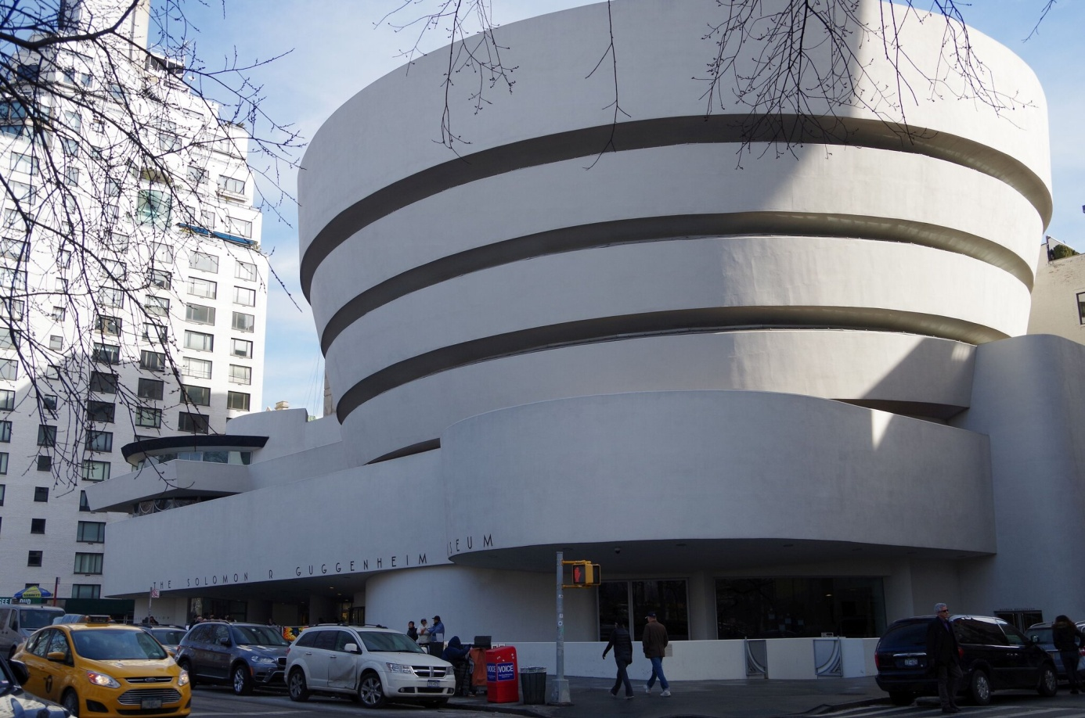
Frank Lloyd Wright, Muzeum Guggenheima w Nowym Jorku, 1943-1959
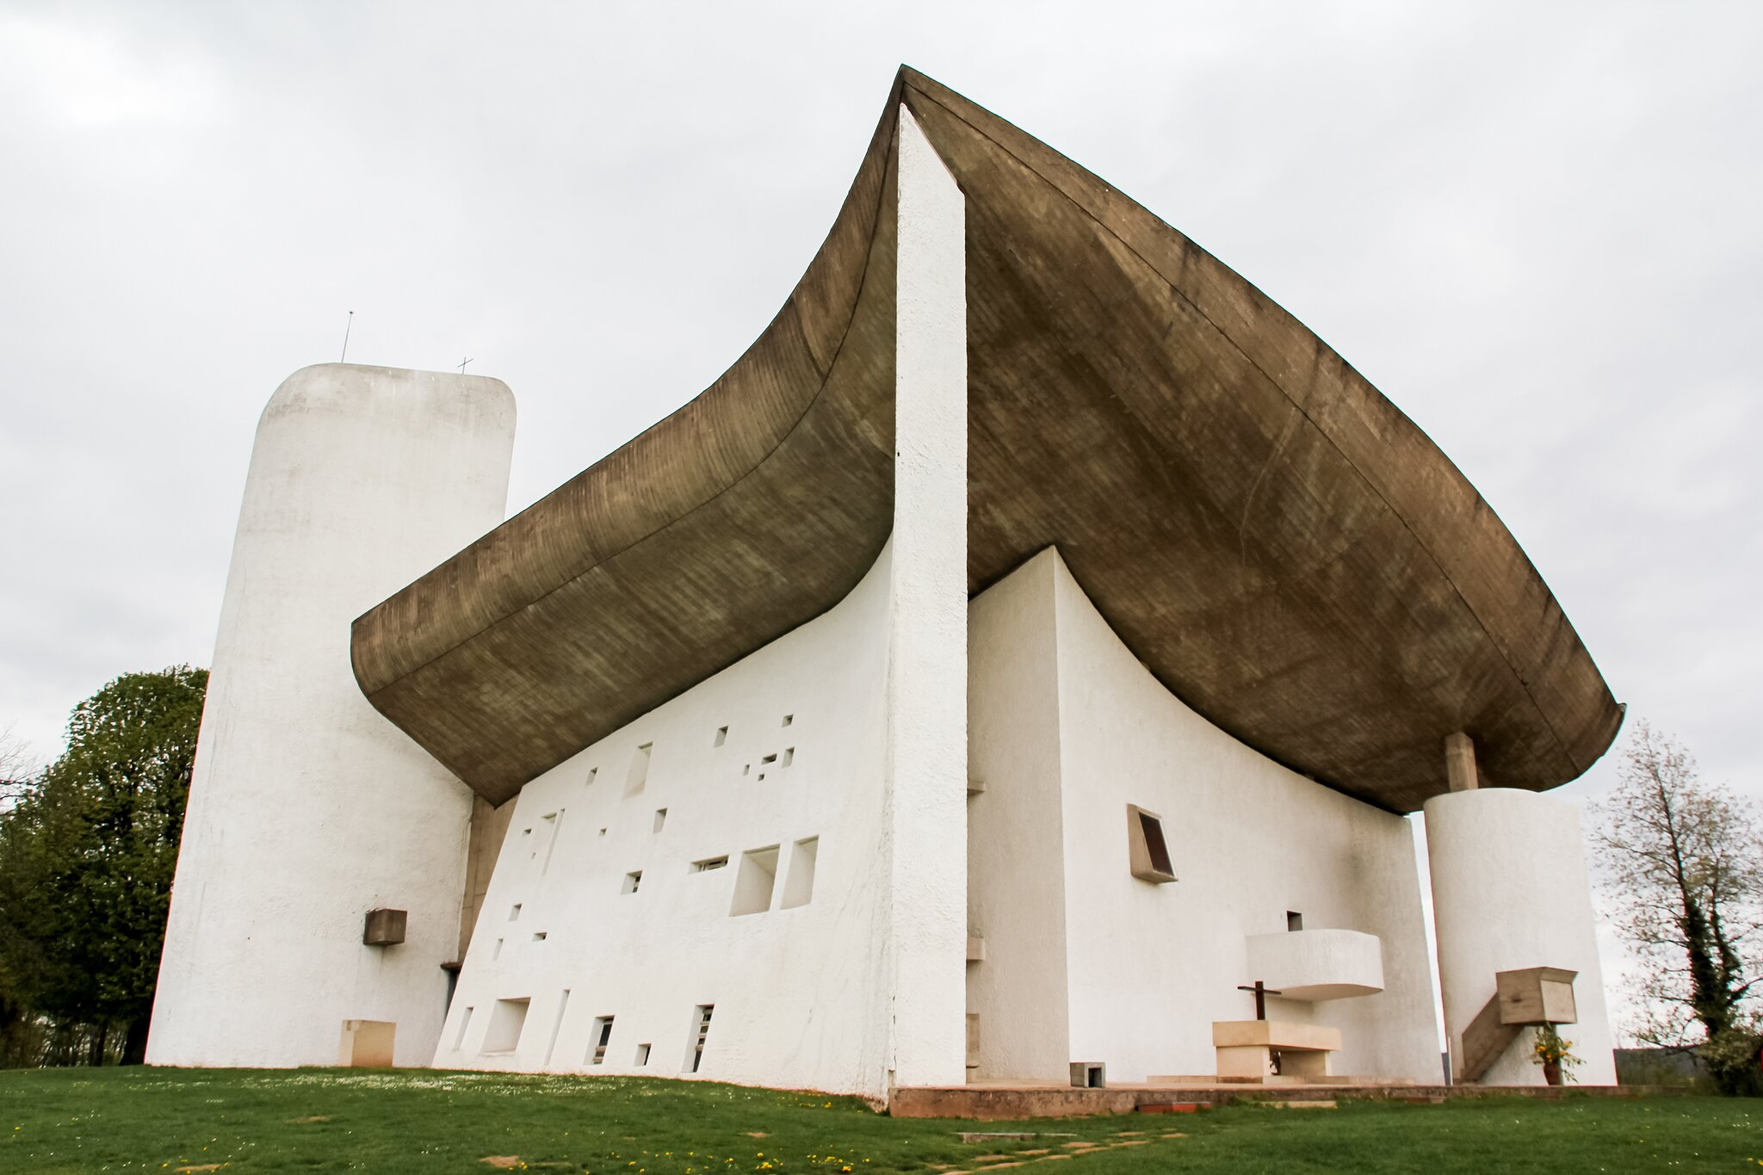
Le Corbusier, kaplica Notre Dame du Haut w okolicach Ronchamp, 1956
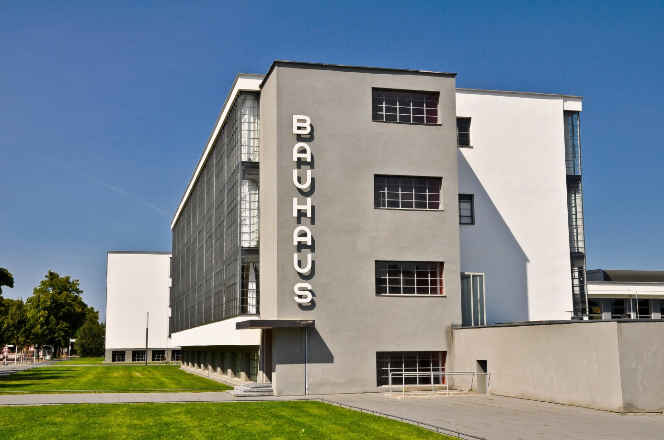

Walter Gropius, Budynek Bauhausu w Dessau, 1926

Słownik pojęć
Abstrakcjonizm
charakterystyczna dla sztuki XX wieku tendencja polegająca na rezygnacji z odtwarzania rzeczywistości i posługiwaniu się formami plastycznymi powstałymi z połączenia figur geometrycznych, kompozycji kolorowych płaszczyzn i plam.
Bauhaus
Niemiecka wyższa szkoła artystyczna, powstała w 1919 r., kształcąca w kierunku nowoczesnej, funkcjonalnej architektury, plastyki oraz projektowania przemysłowego.
Brutalizm
nurt w architekturze europejskiej lat 40.–60. XX w., charakteryzujący się użyciem betonu jako materiału do formowania różnych kształtów, surowym monumentalizmem form, niezafałszowaną ekspresją materiałów oraz powierzchniową fakturą odsłaniającą metody konstrukcyjne.
Ekspresjonizm
kierunek w sztukach plastycznych, literaturze, muzyce, teatrze i filmie, rozwijający się od ok. 1910 do początku lat 30., głównie w Niemczech i stamtąd oddziaływał na inne kraje. Głównym tematem był człowiek, stosowano łamaną, grubą kreskę, stosowano jaskrawe kolory a także posługiwano się kontrastem, w ceku spotęgowania wyrazu i ekspresji. Źródła: encyklopedia.pwn.pl, historia.na6.pl
Konstruktywizm
kierunek artystyczny zapoczątkowany po pierwszej wojnie światowej w Rosji pod hasłem syntezy sztuki, nauki i wiedzy technicznej.
Minimalizm
kierunek w sztukach plastycznych zakładający ograniczenie środków wyrazu do podstawowych kształtów i zestawień barw.
Modularyzacja
podział na moduły.
Ornament
inaczej: ozdoba.
Secesja
kierunek artystyczny rozwijający się ok. 1895–1905, który nazwę zawdzięcza charakterystycznemu dlań oderwaniu się od akademickich tendencji sztuki XIX w., przejawia się głównie w architekturze wnętrz i sztuce użytkowej oraz ornamentyce.
Żelbeton
beton wzmacniany prętami stalowymi, inaczej żelazobeton lub żelbet.

